认证审核报告审批页
项目编号 | 0302-2022-EO
受审核方名称 | 安平县巨亚丝网制造有限公司
注册地址 | 安平县王六市村南50米处
经营地址 | 安平县纬一路25号1幢
审核类型 | E：再认证 O：再认证
认证范围 | E:围栏网（隔离栅、刺丝滚笼、桥梁防抛网）、石笼网（柔性防护网）、钢格板的生产所涉及场所的相关环境管理活动  O:围栏网（隔离栅、刺丝滚笼、桥梁防抛网）、石笼网（柔性防护网）、钢格板的生产所涉及场所的相关职业健康安全管理活动
服务认证等级（适用时） | □十星级□九星级 □八星级 □七星级 □六星级  □五星级 □四星级 □三星级 □达标级
评审人员签字 | 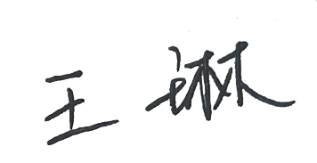
认证决定结论 | ■案卷符合要求，可以认证注册/保持  □案卷不符合要求，不可以认证注册/保持
认证决定人员签字 |  | 日期 | 2022-5-11
机构总经理审批意见 | ■认证流程符合要求，可以认证注册/保持  □认证流程不符合要求，不可以认证注册/保持
总经理签字 | 

